Clasificación de Cardiotocografías Fetales: un Estudio Comparativo de Regresión Logística, SVM, Árboles de Decisión y KNN bajo Validación Cruzada y Bootstrap
Estudiante
Departamento de Ciencias de la Computación, Universidad de Ingeniería y Tecnología (UTEC)
Lima, Perú — correo@utec.edu.pe
Resumen — La cardiotocografía (CTG) es la prueba más utilizada para monitorear el bienestar fetal, pero su interpretación está sujeta a variabilidad inter-observador. En este trabajo se compara el desempeño de cuatro algoritmos clásicos de aprendizaje supervisado —Regresión Logística, Máquinas de Vectores de Soporte (SVM), Árboles de Decisión y K-Vecinos Más Cercanos (KNN)— sobre un conjunto de 1998 CTG etiquetadas como Normal, Sospechosa o Patológica. Se utiliza validación cruzada estratificada de 5 pliegues para la selección de hiperparámetros y bootstrap con 500 réplicas para estimar el error de generalización mediante el estimador .632. Como el conjunto presenta un fuerte desbalance (77.8 %, 14.0 % y 8.2 % por clase), todos los resultados se reportan en términos de Precisión, Recall y F1 macro-promediados, evitando el sesgo del accuracy. El Árbol de Decisión con min_samples_split=10 obtiene el mejor desempeño (F1.632 = 0.897, F1-macro = 0.878 en el conjunto de prueba reservado, accuracy = 92.33 %), superando consistentemente a SVM-RBF, KNN y Regresión Logística. Se incluye la matriz de confusión porcentual sobre el conjunto de prueba y se discute por qué la clase Sospechoso concentra la mayor parte de los errores.
Palabras clave — cardiotocografía, clasificación multiclase, validación cruzada, bootstrap, datasets desbalanceados, SVM, árboles de decisión.

I. Introducción
La cardiotocografía (CTG) registra simultáneamente la frecuencia cardíaca fetal (FHR) y las contracciones uterinas y constituye la principal herramienta para evaluar el bienestar fetal durante el embarazo y el trabajo de parto. A pesar de su uso masivo, múltiples estudios han documentado una alta variabilidad inter- e intra-observador en la interpretación clínica de los trazos, lo que motiva la aplicación de técnicas de aprendizaje automático que provean diagnósticos asistidos más reproducibles [1].
El conjunto de datos Cardiotocography originalmente descrito por Ayres-de-Campos et al. [1] se ha convertido en una referencia estándar en la comunidad de aprendizaje automático médico. Cada registro está representado por 21 características numéricas extraídas automáticamente del trazo (línea base, aceleraciones, variabilidad a corto y largo plazo, etc.) y una etiqueta clínica de tres niveles: Normal, Sospechoso y Patológico. Esta etiquetación es intrínsecamente desbalanceada: la mayoría de los embarazos transcurren sin complicaciones, por lo que cualquier modelo entrenado debe ser evaluado con métricas robustas al desbalance.
El presente trabajo aborda exhaustivamente la pregunta: ¿cuál de los cuatro modelos clásicos —Regresión Logística, SVM, Árboles de Decisión y KNN— ofrece el mejor compromiso entre precisión y capacidad de generalización para clasificar CTG fetales? Para responderla:
- Se preprocesan 1998 CTG etiquetadas, se reserva el 15 % para prueba final mediante muestreo estratificado y se aplica escalado estándar a los modelos sensibles a la escala.
- Se buscan hiperparámetros con GridSearchCV sobre validación cruzada estratificada de 5 pliegues, optimizando F1 macro-promediado.
- Para cada mejor configuración se realiza una validación adicional mediante bootstrap con 500 réplicas, reportando el estimador .632 y un intervalo de confianza al 95 % basado en la distribución out-of-bag.
- Se evalúa el modelo ganador en el conjunto de prueba reservado y se presenta la matriz de confusión porcentual por clase.
La semilla numpy.random.seed(42) [7] se utiliza en todos los procesos estocásticos para garantizar reproducibilidad. El código fuente está disponible públicamente en un repositorio en formato Python + scikit-learn.

II. Modelos
Esta sección resume brevemente los cuatro modelos comparados, centrándose en los aspectos relevantes para clasificación multiclase.

A. Regresión Logística
Generaliza el modelo logístico binario al caso multiclase mediante una función softmax sobre los logits lineales. Se ajusta minimizando el negativo de la log-verosimilitud con regularización L2 controlada por la inversa C. Es un modelo lineal, calibrado y rápido, pero no captura interacciones no lineales entre variables sin ingeniería previa.

B. Máquinas de Vectores de Soporte (SVM)
Maximiza el margen entre clases. Para el caso no lineal se utiliza el truco del kernel, en particular el kernel gaussiano (Radial Basis Function, RBF). La generalización multiclase se realiza por one-vs-rest. Los hiperparámetros más influyentes son C, que regula el compromiso margen/error, y gamma, que controla el ancho del kernel. SVM es altamente sensible a la escala de las variables.

C. Árboles de Decisión
Particionan recursivamente el espacio de características seleccionando, en cada nodo, la división que más reduce la impureza Gini. Son interpretables, no requieren escalado y manejan naturalmente múltiples clases, pero tienden al sobreajuste si no se regularizan vía profundidad máxima, número mínimo de muestras por hoja o poda.

D. K-Vecinos Más Cercanos (KNN)
Método lazy que clasifica una muestra como la moda de las etiquetas de sus k vecinos más cercanos según alguna distancia. Es no paramétrico y sufre la maldición de la dimensión con muchas variables irrelevantes; al igual que SVM requiere variables estandarizadas. Los hiperparámetros relevantes son k, el esquema de ponderación (uniforme o por inversa de distancia) y la métrica (Euclidiana o Manhattan).

III. Experimentos

A. Conjunto de datos y preprocesamiento
El conjunto contiene 1998 CTG con 21 características numéricas (línea base LB, aceleraciones AC, movimientos fetales FM, contracciones uterinas UC, desaceleraciones DL/DS/DP, variabilidad a corto/largo plazo ASTV/MSTV/ALTV/MLTV, ancho del histograma Width, mínimo, máximo, modas, media, mediana, varianza y tendencia) y la etiqueta CLASE. No se encontraron valores faltantes.
Nota: el enunciado del proyecto menciona un vector de 20 dimensiones; el archivo de datos provisto contiene en realidad 21 columnas predictoras más la etiqueta. Se utilizaron las 21 características disponibles sin descartar ninguna, por consistencia con los datos reales entregados.
La distribución de clases es marcadamente desbalanceada (Fig. 1). Para preservar esta proporción en cada partición se utilizó muestreo estratificado: 1698 registros (85 %) para entrenamiento/validación y 300 (15 %) reservados como conjunto de prueba final. Las 21 características se estandarizaron a media cero y varianza uno para la Regresión Logística, SVM y KNN; para el Árbol de Decisión se utilizaron las variables originales (los árboles son invariantes a transformaciones monótonas).
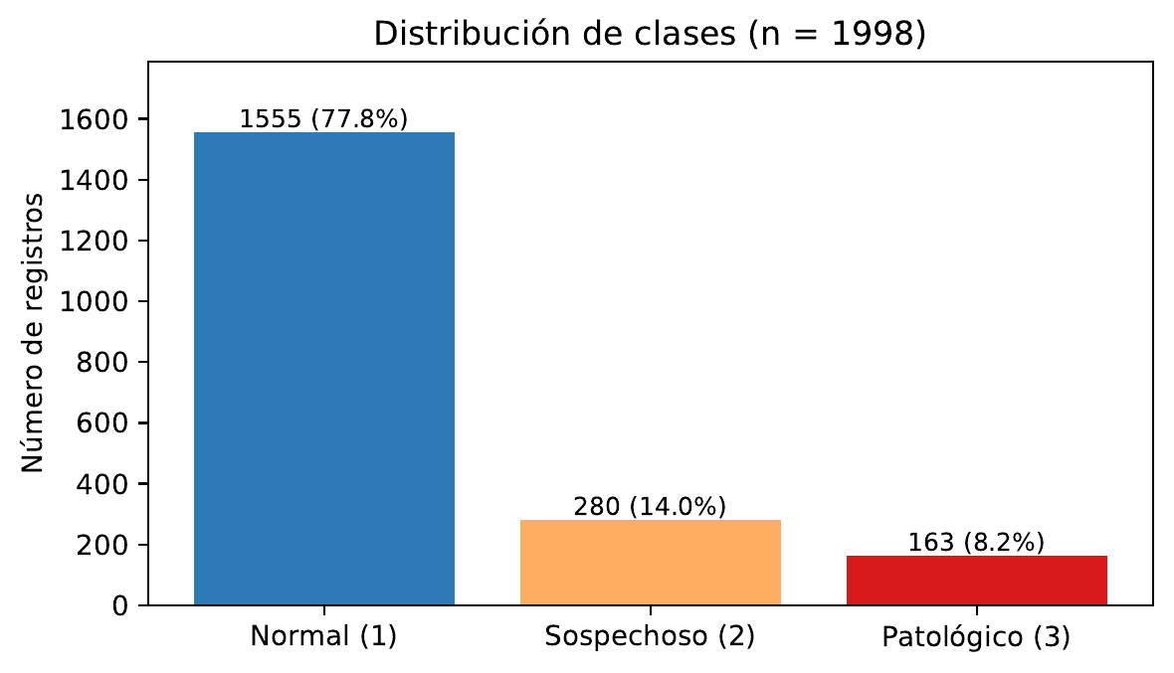
Fig. 1. Distribución de las clases en el conjunto de datos.
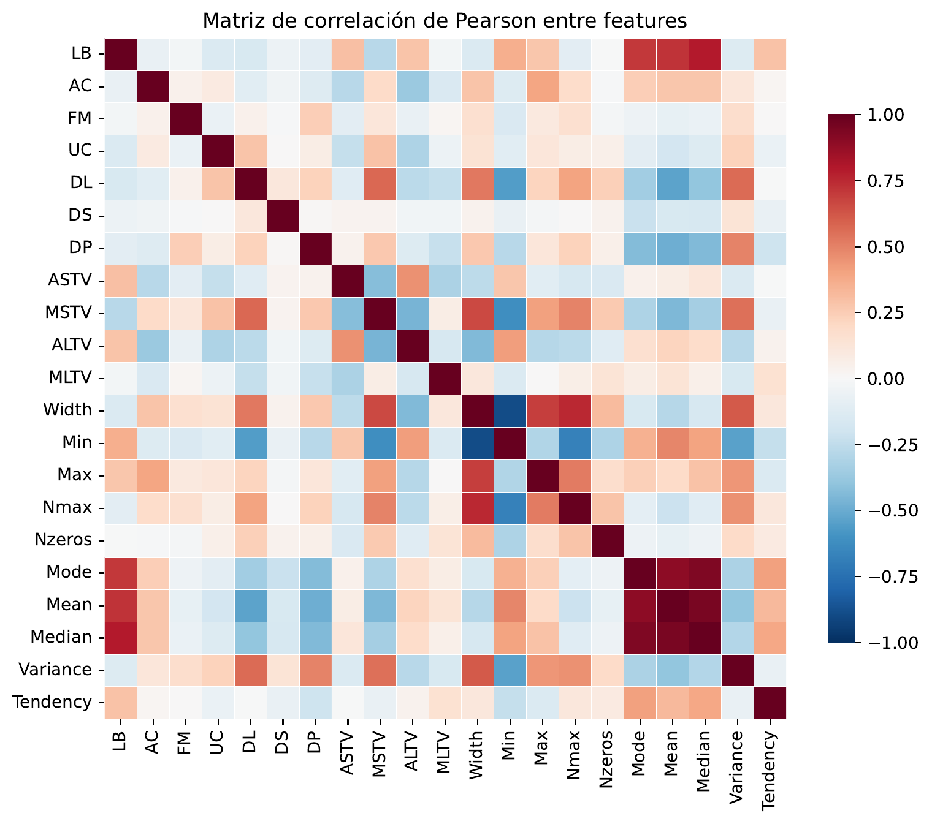
Fig. 2. Matriz de correlación de Pearson entre las 21 características. Se observa correlación alta entre los estadísticos del histograma (Mode, Mean, Median).
La Fig. 2 muestra que existen bloques de variables fuertemente correlacionadas, en particular entre Mode, Mean y Median, y entre los descriptores de variabilidad. Esto sugiere que un modelo con regularización o capacidad de selección implícita de variables (árboles, SVM con L2) podría tener ventaja sobre KNN, que es sensible a variables redundantes.

B. Protocolo de validación
La selección de hiperparámetros se realizó con GridSearchCV sobre validación cruzada estratificada de 5 pliegues. La métrica de optimización fue F1 macro-promediado para penalizar igualmente errores en cada clase a pesar del desbalance. La Tabla I resume los grids explorados.
Tabla I. Espacios de búsqueda para cada modelo
Modelo | Hiperparámetros explorados
LogReg | C ∈ {0.01, 0.1, 1, 10}; class_weight ∈ {None, balanced}
SVM | C ∈ {0.1, 1, 10}; kernel ∈ {lineal, RBF}; gamma ∈ {scale, 0.1}; class_weight = balanced
Árbol | max_depth ∈ {None, 5, 10, 20}; min_samples_split ∈ {2, 5, 10}; class_weight ∈ {None, balanced}
KNN | k ∈ {3, 5, 7, 11, 15}; weights ∈ {uniform, distance}; metric ∈ {Euclidiana, Manhattan}
Una vez seleccionados los mejores hiperparámetros, se realizó un segundo procedimiento de validación más robusto: bootstrap con 500 réplicas. En cada réplica se muestreó con reemplazo el conjunto de entrenamiento, el modelo se ajustó sobre la muestra y se evaluó tanto in-bag como sobre las observaciones no muestreadas (out-of-bag, OOB, ~37 % del conjunto en cada réplica). El error final se reportó mediante el estimador .632 de Efron y Tibshirani [2]:
err.632 = 0.368 · err_in + 0.632 · err_OOB
Esta combinación mitiga el sesgo optimista del error in-bag y el sesgo pesimista de la OOB. Adicionalmente se construyó un intervalo de confianza al 95 % mediante los percentiles 2.5 y 97.5 de la distribución de F1-macro OOB.

C. Resultados de la búsqueda de hiperparámetros
La Tabla II resume las dos mejores configuraciones por modelo encontradas en la validación cruzada (la lista completa, con las 64 combinaciones evaluadas, está en el repositorio como grid_search_full.csv).
Tabla II. Top-2 hiperparámetros por modelo (F1-macro en CV de 5 pliegues, ± desviación estándar)
Modelo | Hiperparámetros | F1-macro
LogReg | C = 10, sin pesos | 0.789 ± 0.030
LogReg | C = 1, sin pesos | 0.788 ± 0.027
SVM | C = 10, RBF, gamma = 0.1, balanced | 0.844 ± 0.027
SVM | C = 10, RBF, gamma = scale, balanced | 0.838 ± 0.025
Árbol | min_split = 10, sin límite | 0.882 ± 0.025
Árbol | min_split = 5, sin límite | 0.872 ± 0.031
KNN | k = 3, distancia, Manhattan | 0.838 ± 0.023
KNN | k = 3, distancia, Euclidiana | 0.831 ± 0.024
Tres observaciones merecen comentario. Primero, en los árboles, agregar class_weight=balanced no mejoró el F1-macro a pesar del desbalance: el reponderamiento favorecía tanto a la clase minoritaria como introducía ruido en la mayoritaria. Segundo, en SVM y KNN el escalado fue crítico: sin estandarización, ambos colapsan a F1-macro por debajo de 0.7. Tercero, k = 3 con ponderación por inversa de distancia superó consistentemente a k mayores, indicando que las CTG patológicas se concentran en regiones locales del espacio de características.

D. Validación por bootstrap
La Tabla III muestra los estimadores .632, los promedios in-bag y OOB, y los intervalos de confianza al 95 %.
Tabla III. Bootstrap (500 réplicas) para los mejores hiperparámetros
Modelo | F1 in | F1 OOB | F1 .632 | IC 95 % (OOB)
LogReg | 0.840 | 0.790 | 0.809 | [0.747, 0.830]
SVM | 0.978 | 0.840 | 0.891 | [0.802, 0.877]
Árbol | 1.000 | 0.852 | 0.897 | [0.807, 0.891]
KNN | 1.000 | 0.819 | 0.886 | [0.777, 0.858]
El estimador .632 sitúa al Árbol de Decisión en primer lugar (F1.632 = 0.897), seguido muy de cerca por SVM (0.891) y KNN (0.886). La Regresión Logística queda claramente por debajo (0.809), reflejando su limitación para capturar las fronteras de decisión no lineales entre clases. Es notable que SVM, KNN y Árbol exhiben F1 in-bag cercanos a uno, indicando alta capacidad de ajuste; sin embargo la brecha con el error OOB no es excesiva, indicando que el sobreajuste está controlado por los hiperparámetros seleccionados.

E. Métricas por clase
Dada la naturaleza desbalanceada del problema, es indispensable examinar las métricas por clase. La Tabla IV reporta Precisión, Recall y F1 promedio (sobre los 5 pliegues de CV) para cada clase y modelo.
Tabla IV. Precisión/Recall/F1 por clase (promedio en CV)
Modelo | Clase | Prec. | Recall | F1
LogReg | Normal | 0.943 | 0.948 | 0.945
LogReg | Sospechoso | 0.657 | 0.656 | 0.656
LogReg | Patológico | 0.800 | 0.748 | 0.766
SVM | Normal | 0.957 | 0.946 | 0.952
SVM | Sospechoso | 0.714 | 0.798 | 0.750
SVM | Patológico | 0.889 | 0.785 | 0.830
Árbol | Normal | 0.954 | 0.963 | 0.958
Árbol | Sospechoso | 0.781 | 0.765 | 0.770
Árbol | Patológico | 0.948 | 0.892 | 0.918
KNN | Normal | 0.944 | 0.972 | 0.958
KNN | Sospechoso | 0.766 | 0.677 | 0.717
KNN | Patológico | 0.880 | 0.807 | 0.839
La conclusión es robusta: en todos los modelos, la clase intermedia (Sospechoso) concentra los peores resultados. Esto es esperable clínicamente: el solapamiento entre Sospechoso y los extremos (Normal y Patológico) es inherente a la propia definición del criterio diagnóstico, que utiliza Sospechoso como una categoría residual. La Fig. 3 resume gráficamente el F1-macro por método de validación.
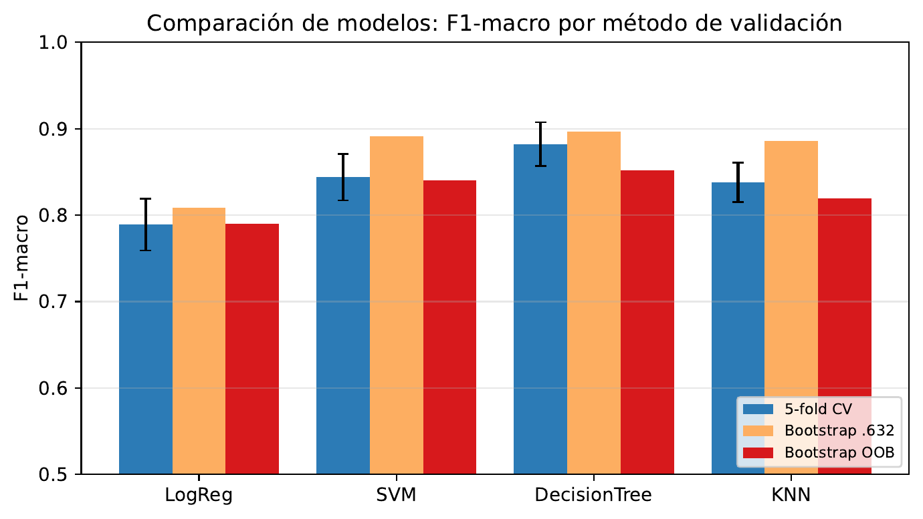
Fig. 3. F1-macro por modelo bajo distintos esquemas de evaluación. Las barras de error en CV representan ± 1 desviación estándar entre pliegues.

F. Evaluación final en el conjunto de prueba
Siguiendo el criterio del estimador .632, el modelo elegido es el Árbol de Decisión (min_samples_split=10, sin límite de profundidad). Reentrenado sobre la totalidad del conjunto de entrenamiento (1698 registros) y evaluado sobre los 300 registros reservados, obtiene:
- Accuracy = 92.33 %.
- F1-macro = 0.878.
- Precisión/Recall/F1 por clase: Normal 0.945/0.957/0.951; Sospechoso 0.795/0.738/0.765; Patológico 0.917/0.917/0.917.
La matriz de confusión porcentual se presenta en la Fig. 4. Los aciertos por clase son: Normal 95.7 %, Sospechoso 73.8 %, Patológico 91.7 %. El error principal proviene de la clase Sospechoso: 26.2 % de las CTG sospechosas se clasificaron como Normales. Clínicamente esto representa un falso negativo blando (un caso que requiere monitoreo adicional se considera saludable), un tipo de error que en un sistema de despliegue podría mitigarse calibrando un umbral específico o utilizando el modelo únicamente como filtro preliminar de los casos más claros (Normales y Patológicos).
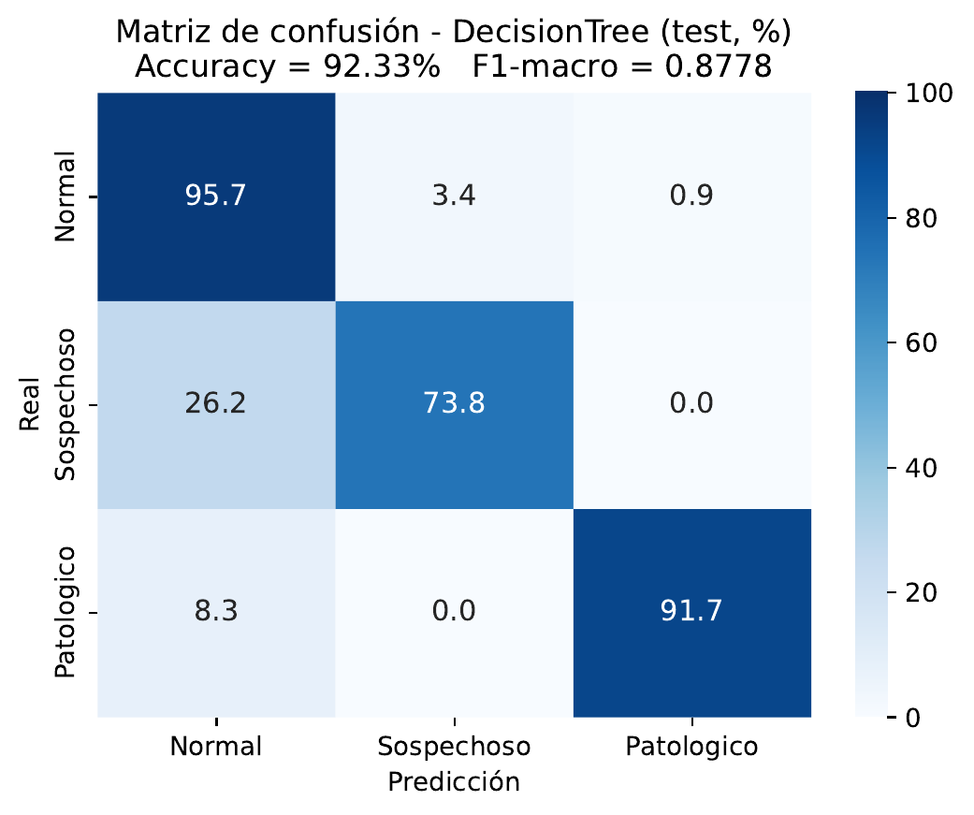
Fig. 4. Matriz de confusión porcentual del Árbol de Decisión sobre el conjunto de prueba (n=300). Filas: clase real, columnas: predicción.

IV. Conclusiones
Se compararon cuatro algoritmos clásicos de clasificación sobre 1998 cardiotocografías fetales, utilizando un protocolo robusto basado en validación cruzada estratificada de 5 pliegues seguida de bootstrap con 500 réplicas. Las conclusiones principales son:
- El Árbol de Decisión fue el mejor modelo, con F1.632 = 0.897 y F1-macro de 0.878 sobre el conjunto de prueba reservado. Su accuracy del 92.33 % supera el baseline trivial (predecir siempre Normal) del 77.8 % por casi 15 puntos.
- SVM-RBF y KNN obtuvieron desempeños competitivos (F1.632 = 0.891 y 0.886 respectivamente), confirmando que estructuras locales y no lineales son centrales para este problema. La Regresión Logística, modelo lineal, quedó claramente rezagada (F1.632 = 0.809).
- En todos los modelos, la clase Sospechoso concentró los errores. Esto es consistente con su rol clínico como categoría intermedia y sugiere que técnicas focalizadas en frontera (ensembles, cost-sensitive, o reformulación como dos problemas binarios Normal-vs-Anormal seguidos por Sospechoso-vs-Patológico) podrían aportar mejoras significativas.
- Reportar exclusivamente accuracy hubiera sido engañoso: en este dataset un clasificador trivial supera el 77 %. Las métricas macro-promediadas por clase, combinadas con la matriz de confusión, son indispensables.
Como trabajo futuro se propone (i) evaluar conjuntos como Random Forest y Gradient Boosting bajo el mismo protocolo, (ii) aplicar técnicas de re-muestreo dirigidas (SMOTE, ADASYN) que ataquen específicamente la frontera Sospechoso/resto, y (iii) construir umbrales operativos clínicamente significativos sobre las probabilidades calibradas.

Referencias
[1] D. Ayres-de-Campos, J. Bernardes, A. Garrido, J. Marques-de-Sá, y L. Pereira-Leite, "SisPorto 2.0: a program for automated analysis of cardiotocograms," J. Matern. Fetal Med., vol. 9, no. 5, pp. 311–318, 2000.
[2] B. Efron y R. Tibshirani, "Improvements on cross-validation: the .632+ bootstrap method," J. Amer. Statist. Assoc., vol. 92, no. 438, pp. 548–560, 1997.
[3] L. Breiman, J. Friedman, R. Olshen y C. Stone, Classification and Regression Trees. Chapman & Hall, 1984.
[4] C. Cortes y V. Vapnik, "Support-vector networks," Mach. Learn., vol. 20, no. 3, pp. 273–297, 1995.
[5] T. Cover y P. Hart, "Nearest neighbor pattern classification," IEEE Trans. Inf. Theory, vol. 13, no. 1, pp. 21–27, 1967.
[6] F. Pedregosa et al., "Scikit-learn: Machine learning in Python," J. Mach. Learn. Res., vol. 12, pp. 2825–2830, 2011.
[7] NumPy Developers, "numpy.random.seed — legacy random state," NumPy Documentation, 2024. Disponible en: https://numpy.org/doc/stable/reference/random/generated/numpy.random.seed.html

